第一章 基础知识
1、以调度问题、资源分配问题为例分析算法设计的任务是什么？
2、什么是NP难问题？请列举出3个例子（货郎问题、0-1背包问题、双机调度问题）
3、算法的研究目标
4、给出算法的定义。何谓算法A解决问题P。
5、算法时间复杂度分析题
（1）最好、最坏、平均时间复杂度分析
题1：线性检索法——
查找成功情况下：最好、最坏、平均
被查值x在数组L中的概率是q，求算法的时间复杂度
题2：若查找表是一个非降序的顺序表，被查值x在数组L中的概率是q，求算法的平均时间复杂度。
（2）利用定理1.1证明函数f(n)和函数g(n)之间的关系：通常证明θ关系。
（3）利用定理1.2完成函数之间的复杂关系的排序
（4）循环类算法的时间复杂度分析，举例：
题1：冒泡排序
题2：选手的竞技淘汰比赛——锦标赛排序
题3：洗牌程序
题4：二分检索算法
（5）利用等比级数估算求和公式的上界，例题P11 1.8
（6）递归算法的时间复杂度分析
题1：求n!
题2：Hanio
题3：直接插入排序
题4：二路归并排序
（7）求解递归方程的方法
- 迭代法（递推法）：
F(n)=f(n-1)+1
F(n)=2f(n-1)+1
F(n)=f(n-1)+n-1
F(n)=2f(n/2)+n-1
- 递归树法
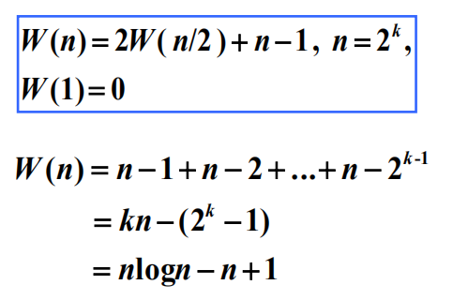
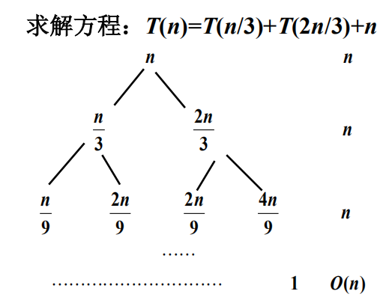
- 主定理
T(n)=5T(n/2)+ Θ(n²)（case1）
T(n)=2T(n/2)+ Θ(n) （case2）
T(n)=5T(n/2)+Θ(n³) （case3）
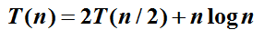 不能使用主方法解决，使用递归树求解

第二章 分治策略
1、使用分治法解决的问题一般具有的特征。
2、改进分治策略的途径
2、分治策略的举例及时间复杂度分析——使用分治策略解决问题（设计算法）
（1）折半查找——递归或迭代实现，可以使用主方法分析时间复杂度
（2）二分归并排序——递归实现，可以使用主方法分析时间复杂度
（3）芯片测试问题：分治策略的设计、正确性证明、算法设计、时间复杂度分析
（4）快速排序：分治策略的设计、时间复杂度的分析（最好、最坏）、均衡划分的时间复杂度分析。
（5）幂乘的计算：分治策略的设计、时间复杂度的分析
（6）使用矩阵M计算Fibonaqi数列的第n项。
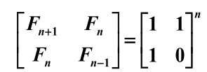
（7）平面点对问题的分治策略设计，考虑通过预处理提高算法的效率——减少递归内部的计算量，分析改进前后的时间复杂度。
（8）选择问题——分治策略设计 选最大、最小，选第k小的算法，分析时间复杂度分析。（5个1组、3个一组、7个一组的分析——递归树分析）
（9）快速傅里叶变换求解多项式乘积（自学内容）。
（10）计算平面点集的凸包（补充的作业）

第三章 动态规划
- 动态规划实现的基本原理
- 采用动态规划求解的问题的一般要具有的性质
- 动态规划方案的设计模式，一般经历哪些步骤
- 动态规划算法的设计要素
- 动态规划解决实际问题：设计递推方程、边界条件、是否满足优化原则、算法设计、求解实际问题的过程——使用动态规划策略解决问题（设计算法）
（1）A处有一水库，现需要从A点铺设一条管道到E点。边上的数字表示与其相连的两个地点之间所需修建的管道长度。现要找出一条从A到E的修建线路，使得所需修建的管道长度最短。
（2）多起点、多终点的最短路径问题——书中例子
（3）矩阵链相乘，输出加括号的位置
（4）投资问题
（5）0-1背包问题
- 完全背包问题
- 最长公共子序列
- 币值最大化问题：给定一排n个硬币，其面值均为正整数c1,c2,...,cn，这些硬币可以面值相同。请问如何选择硬币，使得其原始位置互不相邻的条件下，所选硬币的总金额最大。
- 找零问题:需要找零金额为n，最少要用多少面值为d1<d2<...<dm的硬币？(假设有m种面值为d1<d2<...<dm的硬币，其中d1=1，且每种面值的硬币数量无限可得。
- 硬币收集问题：在n*m格木板中放有一些硬币，每格的硬币数目最多为1。在木板左上方的一个机器人需要收集尽可能多的硬币并把它们带到最右下方的单元格中。每一步，机器人可以从当前位置向右移一个或向下移一格。当机器人遇到一个有硬币的单元格时，就会将这枚硬币收集起来。设计一个算法找出机器人能找到的最大硬币数并给出相应的路径。
- 最大子段和

- 贪心策略
- 贪心法的基本思想
- 贪心法的设计要素
- 贪心法得不到最优解的处理
- 贪心法的应用——选取的贪心准则、解决实际问题，算法设计——使用贪心策略解决问题（设计算法）
- 活动安排问题
- 可拆包的背包问题
- 最优装载问题
- 最小延迟度
- 使用定理4.6中的条件3判断对于特定的实例是否能求得最优解——找零问题
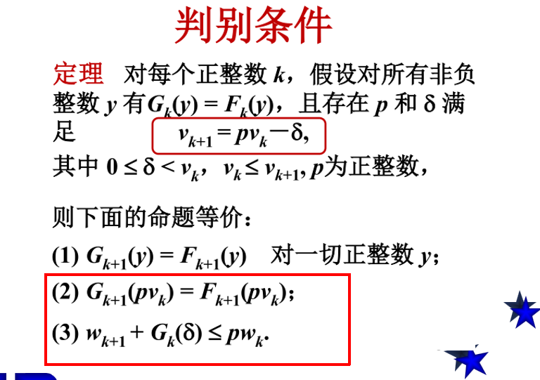
- 哈夫曼编码问题
- 最小生成树（普利姆、克鲁斯卡尔）
- 单源点最短路径

- 回溯与分支限界
- 回溯算法的基本思想
- 回溯法和深度优先遍历的区别
- 回溯法解题的一般步骤
- 给定的公式是否满足多米诺性质，若不满足，如何改动使之满足多米诺性质
- 回溯法的例子——使用回溯法解决问题（设计算法）
- 四皇后问题（m叉树）
- 0-1背包问题（子集树）
- 货郎问题（排列树）
- 装载问题：一批货物及两个货轮的限重，找出装配方案
- 着色问题：是否存在着色方案，若存在输出方案
- 会场安排问题：兼容的会议着相同的颜色
- 使用蒙特卡洛方法估算搜索树中的结点数
- 分支限界法：设计代价函数、计算每个结点的代价值——使用分枝限界解决问题（设计算法）
- 背包问题
- 最大团问题
- 货郎问题
- 圆排列问题
- 连续邮资问题
- 任务分配问题

第六章 线性规划
- 线性规划模型
- 标准形※

第7章——第12章
1、什么是易解问题？什么是难解问题？难解问题分为哪两类？
2、什么是不可判定问题？什么是非决定的难处理问题？
3、什么是P类问题？什么是NP完全问题？
4、列出几个典型的NP完全问题？
5、所有NP完全问题都还没有多项式时间的算法，然而许多NP完全问题都具有很重要的意义，对于这类问题通常可以采取以下几种解题策略？
6、什么是问题的计算复杂度？它与时间复杂度的关系是什么？

